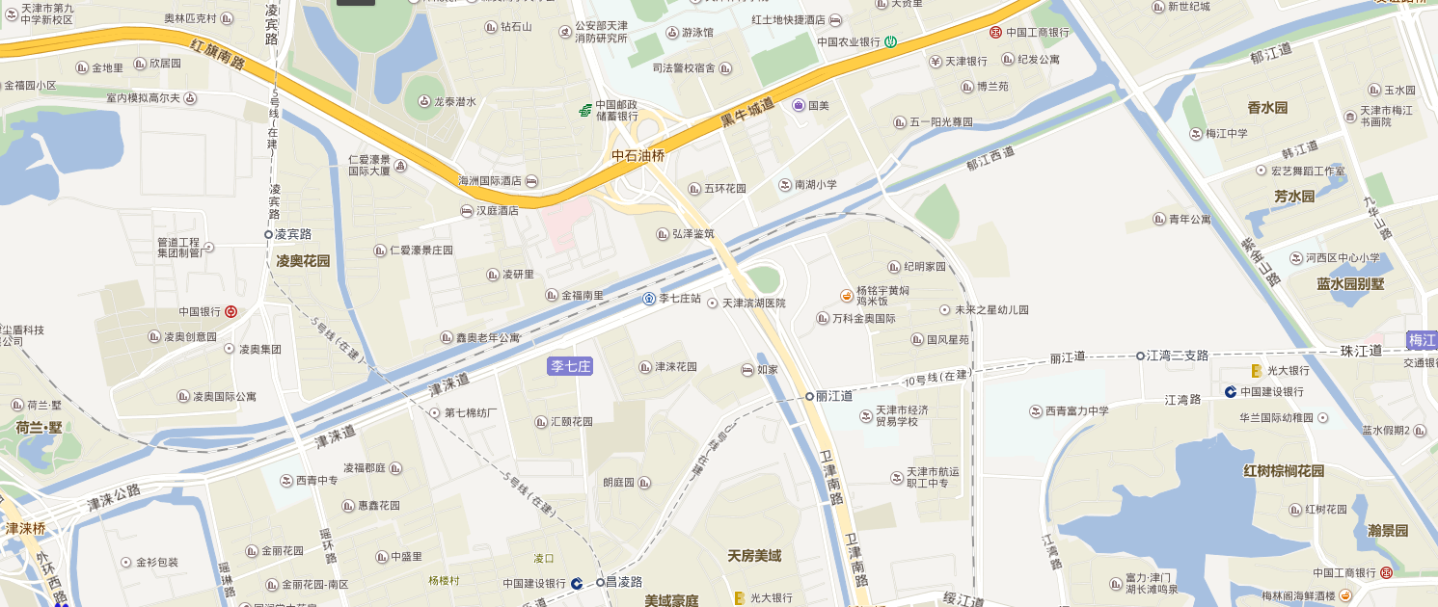
坐火车来天津：
从天津站或天津南站乘坐地铁3号线到天塔站下车，转乘161路或713路公交车到丽江道站下车。
从天津西站乘坐161路公交车到丽江道站下车。
坐飞机来天津：
从天津滨海国际机场乘坐地铁2号线，在天津站转乘地铁3号线到天塔站下车，转乘161路或713路公交车到丽江道站下车。

